цифрова   
свързаност В БЪЛГАРИЯ

Методология за картографиране

Основни аспекти на методологията

Събирането на данни за покритието е извършено по методика, разработена от Националната компетентна служба в областта на широколентовия достъп (Broadband Competence Office – BCO) в България на ниво растерно изображение на покритието. За тази цел е създаден растер с дължина 100x100 метра, използвайки ESRI Shapefile формат (формат за векторни географски данни).

Процедура

Министерството на транспорта и съобщенията предостави приложение за лесно и удобно въвеждане на информация за широколентовия достъп до интернет, както и визуализирането му в растерен формат. Растерите се състоят от матрица от пиксели (наричани още клетки), всеки от които съдържа стойност, която представлява условията за съответната географска област, покрита от тази клетка. Растерните данни се използват в ГИС приложение, когато искаме да покажем информация, която е непрекъсната за дадена област и не може лесно да бъде разделена на векторни функции. След като бъдат предоставени, данните са постоянно достъпни и могат да бъдат редактирани и актуализирани по всяко време. Проучването е проведено за следните категории широколентова свързаност (информацията за широчината на честотната лента винаги се отнася до минималната широчина на честотната лента надолу по веригата):

|  |  |
| --- | --- |
| **Широколентова свързаност** | |
| **За мобилна мрежа** | **За фиксирана мрежа** |
| < 100 Mbps | <100 Mbps |
| < 1000 Mbps | <300 Mbps |
| > 1000 Mbps | < 1000 Mbps |
|  | > 1000 Mbps |

**При събирането на данни са отчетени следните технологии за мрежи:**

|  |
| --- |
| Фиксирани и мобилни |
| FTTH |
| FTTB |
| FTTx bitstream |
| FTTN/C |
| LTE |
| 3G, 4G, 5G |
| 5G в 3,4—3,8 GHz |
| друго |

За България е важно да се справи с проблема с недостатъчното покритие на цифровата инфраструктура в слабо населените, отдалечените и селските райони, тъй като това е трайно предизвикателство за 5G безжичната и гигабитовата свързаност. Такъв е по-специално случаят с публичното финансиране, особено в селските, отдалечените и слабо населените райони, където операторите нямат търговски движещи сили да инвестират във внедряването на мрежи с много голям капацитет (ММГК). Използването на високоскоростен широколентов достъп е слабо, като делът на абонаментите за фиксиран широколентов достъп е 53,4 % за скорости > 100 Mbps (под средното за ЕС) и 1 % за скорости > 1 Gbps. Високите цени на гигабитовите услуги са проблем предвид ниската покупателна способност на средния интернет потребител в страната.

Мрежите с много голям капацитет (ММГК) са необходими, за да се увеличи максимално потенциалът за растеж на цифровата икономика. Способността за незабавно предаване и високата надеждност ще позволят на стотици устройства да си сътрудничат в реално време. Първият видим ефект от високоскоростните мрежи е да се увеличи скоростта на устройствата при изтегляне и обмен на информация.

В България значителна част от населението все още не е в състояние да се свърже с високоскоростни мрежи, което представлява значителна пречка пред прехода на страната към общество на гигабитов интернет. Това цифрово разделение не само забавя икономическия и технологичния растеж, но и изостря обезлюдяването на селските райони в обширни части от страната. Следователно стратегическата цел е двойна: първо, да се подсили свързаността в населените места с недостатъчно обслужване, и второ, да се осигури универсален достъп до ММГК за всички български граждани.

В тази връзка, България предвижда публично финансиране с фокус именно ММГК. Обхватът на интервенцията ще бъде ограничен до предоставянето на преносна връзка чрез оптични влакна, включително пасивната част и съответните активни елементи, до области, които понастоящем нямат и няма да разполагат до 30 юни 2026 г. с оптичен пренос, който позволява да се справят с услугите, произтичащи от прилагането на капацитета и характеристиките на ММГК, включително 5G. Предоставянето на тези връзки за пренос стимулира възможно най-широкото използване на съществуващата инфраструктура.

В таблицата по-долу от доклада на изследователската компания Omdia за широколентовия достъп за 2023 г. е представено състоянието на широколентовото покритие в България, в края на юни 2023 г.:

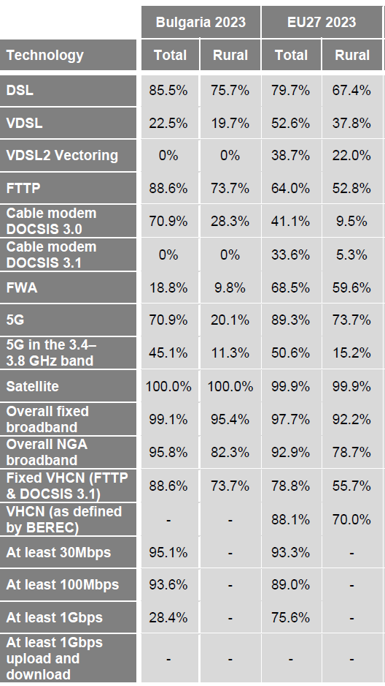

Най-високата стойност на достъпна свързаност в съответната растерна клетка се определя и показва стойността въз основа на избраната технология и широчината на честотната лента.

Информацията от доставчиците на широколентов достъп, функциониращи в даден регион, се показва на общинско ниво, а не поотделно за всяка растерна клетка или на цялостно равнище, за да се защитят търговските тайни на телекомуникационните дружества.

Използвани основни данни

За да може да се извършват оценки за много различни пространствени единици, индивидуалният растер на покритието е допълнен с широк спектър от административна информация. В този контекст най-важната връзка е приобщаването на всяка растерна клетка на общината, в която се намира съответната клетка. За растерни клетки в граничните райони между две или повече общини е извършен съпоставителен анализ въз основа на броя на абонатите на съответната община в дадената клетка. Връзката с различните райони се установява и чрез Националното сдружение на общините.

Броят на населението и площта са определени въз основа на базата данни, предоставена от Националния статистически институт. Освен това са извършени случайни проверки на наличните данни. Всички данни редовно се актуализират и коригират, ако е възможно.

Подход за събиране на данни

Телекомуникационните оператори предоставят данни в ЕИТ[1] и отговарят на годишните въпросници на КРС относно дейността на предприятията си. Данните са анализирани в съответствие с изискванията на Европейската комисия (ЕК) и на Органа на европейските регулатори в областта на електронните съобщения (ОЕРЕС).

На ЕИТ по-голямата част от компаниите са избрали да предоставят своите данни чрез уеб ГИС. Данните се въвеждат въз основа на технологията и широчината на честотната лента, предлагани за всеки доставчик.

В допълнение към директното събиране на данни чрез уеб ГИС, доставчиците могат да използват функция за качване, за да предават своите съществуващи полигони на покритие или други карти, с които разполагат, на уеб ГИС приложение, което след това извършва преобразуването на растерно ниво. Телекомуникационните компании предоставят своите данни в широк спектър от различни стандартни ГИС формати.

Изчисляване на наличието на широколентов достъп

Всички растерни клетки, въведени или предоставени от телекомуникационните оператори, са комбинирани с информацията за предлаганата технология, широчината на честотната лента, както и покритието в даден район в една обобщена таблица. Растерът на широколентовото покритие е създаден въз основа на тази таблица, като за всяка растерна клетка се посочва максималният достъпен широколентов достъп, независимо от доставчика, за всяка от категориите (фиксирани имобилни) и за съответните категории широчина на честотната лента.

Анализ на грешките и осигуряване на качеството

Телекомуникационните оператори в България имат законово задължение да предоставят данни за своята цифрова инфраструктура и мрежа чрез Закона за електронните съобщителни мрежи и физическа инфраструктура.

В България има повече от 600 оператори, които предоставят обществени електронни съобщителни мрежи или услуги. От 2018 г. насам с приемането на ЗЕСМФИ, с който се транспонира Директива 2014/61/ЕС относно мерките за намаляване на разходите за разгръщане на високоскоростни електронни съобщителни мрежи, операторите са задължени да предоставят данни в ЕИТ. Задължените съгласно ЗЕСМФИ оператори предоставят на ЕИТ съответната информация във форматите, определени в Наредба за форматите на данните и за условията и реда за предоставяне на достъп до информацията в Единната информационна точка. Досега повечето оператори от големите градове са предоставили данни в ЕИТ, но тези в малките и селските райони не разполагат с данни в цифров формат и не предоставят достатъчно детайлна информация в ЕИТ. Предвид ограничения обхват на техните мрежи, това не се отразява съществено на създадената база данни.

MTC приложи сложен процес на проверка на данните след тяхното предаване, за да идентифицира, изясни и коригира възможни несъответствия в данните за широколентовото покритие. Това включва, освен официална проверка на данните, проверки на правдоподобността по отношение на логиката и съгласуваността със съществуващата инфраструктура и топографските характеристики.

За да се сведе до минимум и да се ограничи този източник на грешки, MTC продължава усилията си за насърчаване на останалите дружества да предоставят своите данни за покритието.

Освен това са установени следните групи/източници на грешки, които могат да повлияят на резултата от картографирането и изчислението на наличността на широколентов достъп:

— Несъответствия в данните, предоставени от операторите;

— Забавено предаване на актуални данни за покритието;

— Забавено предоставяне и предаване на информация за нови райони на развитие;

— Данните за населението/основните статистически данни се различават от действителното местно положение;

— Ако растерна клетка от 100 х 100 метра се обслужва от няколко оператора, се използват само данните на оператора, осигуряващ по-голям дял на широколентовото покритие в растерната клетка;

— Покритието с безжичен широколентов достъп се осигурява от телекомуникационните оператори, отчасти чрез предоставяне на процент от растерните зони, обхванати от безжични широколентови решения. Тук предоставеният процент на покритие се комбинира с населението в съответния район в растерната клетка. Описаните източници на грешка не могат да бъдат изчислени и оценени чрез математически анализ на грешките. Възможно е припокриване на източници на грешки. Освен това емпиричната проверка на данните въз основа на проверки на случаен принцип не е подходяща поради големите количества данни и площи. Въпреки това, описаните подробни процедури за проверка и сравнението с други налични набори от данни, както и с избрания подход, допустимото отклонение на грешките за горепосочените източници може да се приеме за много малко.

Визуализация и анализ на данни

Картографирането на мобилните и фиксираните мрежи се придържа към Насоките на Органа на европейските регулатори в областта на електронните съобщения (ОЕРЕС) по отношение на географските проучвания и разгръщането на мрежи. Няколко ключови фактори са внимателно разгледани по време на процеса на картографиране:

* **Оптична свързаност**: Оценка на съществуващата оптична свързаност до крайна точка в рамките на населеното място;
* **Измерване на ефективността на мрежата**: Анализ на върховите времеви условия, загуба на пакети, трептене, латентност и пропускателна способност, като последните определят за RFC2544 максималната скорост на пренос на данни, постижима в мрежата;
* **Съгласуваност на услугите**: Оценка на еднаквото качество на услугите, предоставяни на крайните ползватели и взаимодействието с други паралелни услуги;
* **Въздействие върху околната среда**: Разглеждане на начина, по който условията на околната среда могат да повлияят на характеристиките на разпределение на сигналите, като смущения и отражения.

Данните са събрани с точност от 100 метра на 100 метра, което осигури подробна и приложима информация за последващото разгръщане на цифрова инфраструктура. Тази инициатива за задълбочено картографиране е от основно значение за определяне на конкретни области, нуждаещи се от държавна намеса, като по този начин се насърчава по-свързана и устойчива България.

Комбинираните данни от растера на широколентовото покритие са визуализирани с уеб ГИС приложение (<https://sipbg.gov.bg/Web/?configUrl=https://sipbg.gov.bg/Web/BaseProject/Configs/config.json>). Интегрираната функция за търсене позволява прости и лесни за ползване търсения на различни пространствени единици, които след това могат да бъдат навигирани на картата. Възможни са следните пространствени търсения по:

* Община и населен район;
* Адрес.

Освен това е възможно свободно да движение на картата, чрез използване на опциите за увеличаване, намаляване и движение.

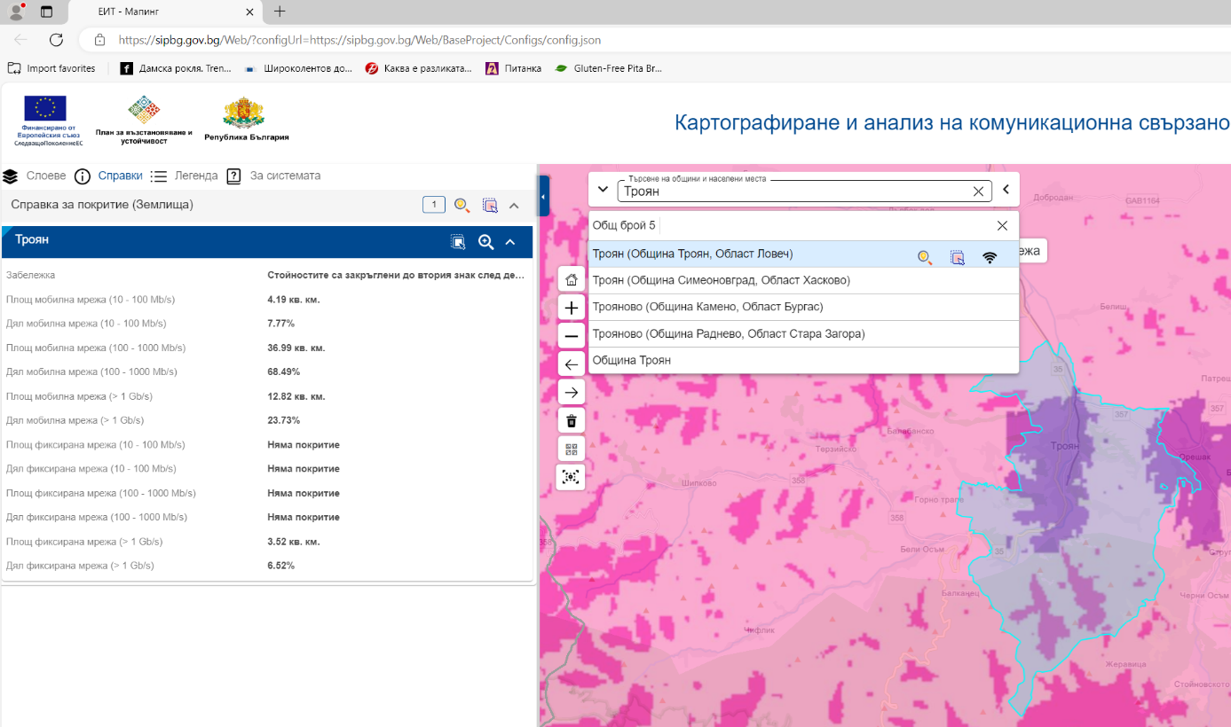

Например показаната карта от търсенето на населени места (община Троян, област Ловеч) е обогатена с допълнителна информация за мобилни или фиксирани мрежи на квадратен метър в района и др.

Всички инструменти, налични в приложението за уеб ГИС, са илюстрирани на фигурата по-горе. Съществуват следните инструменти:

|  |  |
| --- | --- |
| Инструмент | Описание |
|  | Слоеве |
|  | Справки |
|  | Легенда |
|  | За системата |
|  | Приближи |
|  | Маркирай |
|  | Справка за покритие |
|  | Начало |
|  | Приближи |
|  | Отдалечи |
|  | Предишен изглед |
|  | Следващ изглед |
|  | Изчисти |
|  | Базови карти |
|  | Изчертаване по координати |

Обхват на базата данни и допустими отклонения

Данните за наличието на широколентов достъп се събират от бизнеса, в промишлените области, в областите със смесено предназначение, където присъстват частни домакинства и дружества. Базата данни е генерирана чрез комбиниране на данни от различни източници и впоследствие е частично изчистена. За базата данни не се твърди, че е пълна.

Показанията за пазара на широколентово покритие се основават на данни, получени от доставчиците на широколентов достъп и впоследствие обработени от MTC. Тъй като търговските широколентови решения често са силно персонализирани, действителната ситуация на местно покритие може да бъде различна.

Приложение 1

Доставчици на данни в ЕИТ, чиито данни са били използвани за картографиране на нуждите

|  |  |
| --- | --- |
| Булгартрансгаз ЕАД | Бояна ЕООД |
| Изоглас Комуникации ЕООД | Булгартел АД |
| Овергаз Мрежи АД | Булсатком ЕООД |
| ЕРП Север АД | Бумеранг ФМ ЕООД |
| А1 България ЕАД **(А1)** | Бургаснет ООД |
| Агенция „Пътна инфраструктура“ | Българска телекомуникационна компания ЕАД **(ВИВАКОМ)** |
| „Атлантида Нет“ ООД | Варна Нет ООД |
| Боряна ЕООД | Вестител БГ АД |
| Киви-ТВ ООД | Ком Нет ЕООД |
| Вирджиния-Р Н ЕООД | Комнет България Холдинг ООД |
| Дигитал Комуникации ООД | Комнет София ЕАД |
| Добруджа Кейбъл ЕООД | Охладителна кутия АД |
| Държавна агенция „Електронно управление“ | Лъки ООД |
| Еволинк АД | „М Сат Кабел“ ЕАД |
| Електроника НС ЕООД | „Минпроджект“ ЕАД |
| I Connect OOD | Мултимедия БГ ЕООД |
| Интер Кариер ЕООД | „Нет 1“ ЕООД |
| Кабелна телевизия Делта ООД | Нетбокс ЕООД |
| Кейбълнет (Русе) ООД | Нетера ЕООД |
| Нетком (Карнобат) ЕООД | Община Априлци |
| „Нет-сърф.нет“ ЕООД | Община Бургас |
| Мрежи-България ЕООД | Община Елхово |
| „Нино Р 27“ ООД | Община Перник |
| „Новател“ ЕООД | Община Разград |
| „Пълдин Нет“ ЕООД | Столична община |
| „Пълдин ТВ“ ООД | Скат — Питеком ООД |
| Резонанс ЕООД | „София Кънекти“ ЕАД |
| Скай Фибър АД | SSV ЕАД |
| Скат ТВ ООД | Телекабъл АД |
| Скат Телеком ООД | Транскабъл ТВ ООД |
| Телекомуникационна компания Варна ЕАД | Цетин България **(CETIN)** |
| „Телия Кариер България“ ЕООД | Юнайтед Тауърс България ЕООД |
| Теранет ЕООД |  |

Регистър на доставчиците на обществени електронни съобщителни мрежи и услуги и годишни доклади на КРС са достъпни на адрес: <https://crc.bg/ords/f?p=723:12:30286394632914>.

Често задавани въпроси и отговори

Общи въпроси

Проведено е цялостно картографиране на широколентовия достъп до интернет в цялата страна. Проучването направи моментна снимка както на частната, така и на публичната цифрова инфраструктура, наред с качеството на услугите, като са използвани стандартни показатели за картографиране на широколентовите мрежи. Оценката и анализът на комуникационната свързаност и широколентовото покритие са направени с уеб-базирано ГИС приложение, интегриращо данни от Единната информационна точка (ЕИТ/SIP), Комисията за регулиране на съобщенията (КРС) и различни телекомуникационни оператори. Този подход улесни определянето на географските райони, планирани за намеса чрез държавна помощ по проекта по Националния план за възстановяване и устойчивост (НПВУ).

Данните са събрани с точност от 100 метра на 100 метра, което осигури подробна, актуалнаинформация за последващото разгръщане на цифрова инфраструктура. Тази инициатива за задълбочено картографиране е от основно значение за определяне на конкретни области, нуждаещи се от държавна намеса, като по този начин се насърчава по-свързана и устойчива България.

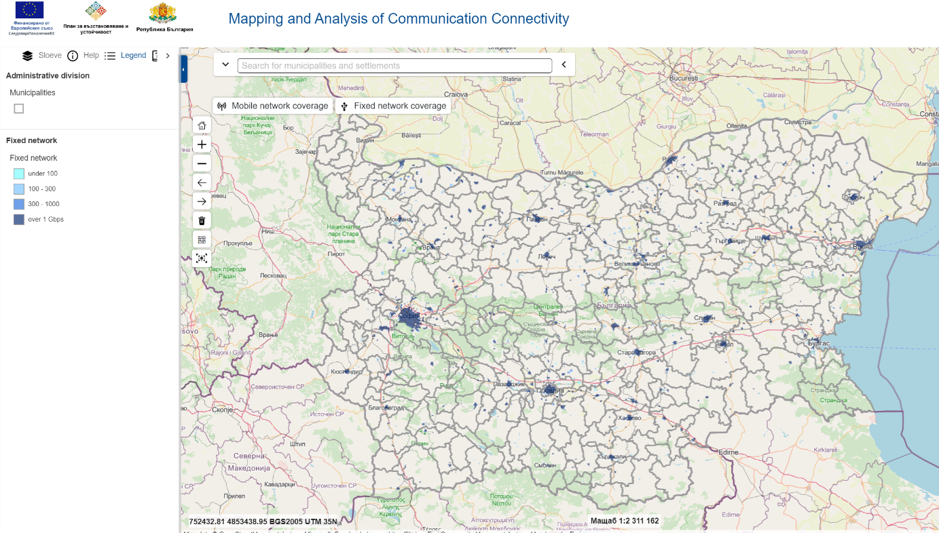

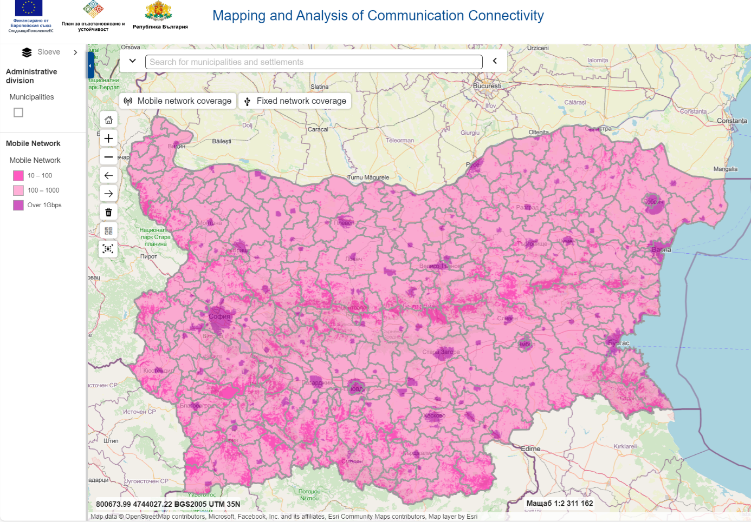

Кой използва картографирането на комуникационната свързаност в България?

Картографирането на комуникационната свързаност в България, направено от уеб ГИС приложението към ЕИТ, може да се използва от всички граждани и заинтересовани страни, а в този случай е използвано за нуждите на проекта по НПВУ за широкомащабно разгръщане на цифрова инфраструктура.

Защо липсва информация от доставчици на широколентови услуги?

От всички доставчици на широколентов достъп в България редовно се изисква да предоставят своите данни. Някои доставчици все още не са предоставили никакви данни, по-специално поради липса на време или липса на технически способности. Данните се предават и предоставят на доброволен принцип. Дружествата, които понастоящем не са включени, ще бъдат включени в списъка веднага след като предоставят данни. Бихме могли да бъдем информирани за липсващи доставчици на широколентов достъп (телекомуникационни компании), например чрез възможностите за контакт на ЕИТ.

Задължени ли са дружествата да предоставят данните си?

Телекомуникационните дружества са предоставили своите данни за широколентово покритие на Министерството на транспорта и съобщенията на доброволен принцип. По този начин общините, които действително са обхванати, могат да бъдат показани като не напълно обхванати в отделни случаи.

Как могат да допринесат доставчиците на широколентов достъп?

Порталът за широколентови данни, създаден специално за доставчиците на широколентов достъп, предлага различни възможности за лесно и бързо въвеждане или актуализиране на данните за покритие.

1. <https://sipbg.gov.bg/SIP.Experts/>